**BTS SYSTEMES NUMERIQUES**

# BTS « Systèmes numériques »

## 1. Extraits du référentiel :

L'enseignement des mathématiques dans les sections de techniciens supérieurs « systèmes numériques » se réfère aux dispositions de l’arrêté du 15 novembre 2013 fixant les objectifs, contenus de l’enseignement et référentiel des capacités du domaine des mathématiques pour le brevet de technicien supérieur.

Le programme de mathématiques est conçu pour apporter les éléments nécessaires à la compréhension des notions utilisées en traitement numérique du signal et pour donner les bases nécessaires à une poursuite d’études post-BTS.

Ce programme est constitué des modules suivants :

* Suites numériques
* Fonctions d'une variable réelle, à l’exception de « cas d’une asymptote oblique » dans « limites de fonctions », « approximation locale d’une fonction » et « courbes paramétrées »
* Fonctions d’une variable réelle et modélisation du signal
* Calcul intégral
* Equations différentielles, à l’exception de « nombres complexes » et « équations linéaires du second ordre à coefficients réels constants ».
* Transformée de Fourier discrète. Les « propriétés avancées de la transformée de Fourier discrète, opération de filtrage numérique » constituent un approfondissement du  
  programme qui peut être utile aux étudiants souhaitant un complément spécifique au  
  traitement du signal.
* Transformation en z
* Probabilités 1
* Probabilités 2
* Nombres complexes
* Calcul matriciel

***Pour connaitre le contenu, les capacités attendues de chacun de ces modules, il faut se référer au B.O n°27 du 4 juillet 2013 définissant le programme de mathématiques en section de technicien supérieur.***

## 

## 2. Règlement d’examen et définition des épreuves :

Pour les étudiants sous statut scolaire (établissements publics ou privés sous contrat), les apprentis (CFA ou sections d'apprentissage habilités), la formation professionnelle continue dans les établissements publics habilités, l’épreuve E3 de mathématiques constituant l’unité U3 de ce BTS « systèmes numériques » se déroule en contrôle en cours de formation. Ce CCF comporte deux situations d’évaluation, d’une durée de cinquante-cinq minutes maximum, faisant l’objet d’une note sur 10 points.

La première situation doit être organisée avant la fin de la première année de formation en STS et permettre l’évaluation, par sondage probant, des contenus et des capacités associés aux modules du programme de mathématiques suivants :

* Suites numériques ;
* Fonctions d'une variable réelle, à l’exception de « cas d’une asymptote oblique » dans « limites de fonctions », « approximation locale d’une fonction » et « courbes paramétrées » ;
* Fonctions d’une variable réelle et modélisation du signal ;
* Calcul intégral ;
* Probabilités 1 ;
* Nombres complexes.

**Le choix des modules de première ou de seconde année de formation est donc fortement conditionné aux modules identifiés pour la certification.**

## 3 Etude d’une situation problème sur les nombres complexes étudiée en 1ère année :

**Structure de l’étude** :

3.1 Croisement des programmes de Bac Pro et de BTS (page 5)

3.2 Présentation de l’activité (pages 6 et 7)

3.3 L’activité (pages 7 à 12)

3.4 Tableau de présentation des compétences mobilisées durant l’activité (page 13)

3.5 Annexe ( pages 14 et 15)

3.6 Fiches techniques associées à l’activité ( Fiche n°1 pages 16 et 17 ; Fiche n°2 pages 18 et 19)

3.7 Grille chronologique d’évaluation ou d’auto-évaluation du degré de maitrise des compétences

### 3.1 Croisement des programmes sur la notion de nombres complexes :

Dans le cadre de la modulation, telle qu’elle est présentée dans le guide pédagogique académique des dispositifs de passerelles Bac Pro-BTS (annexe 5), il est important de travailler sur la continuité des programmes. Ceci nécessite de réaliser un croisement des programmes pour recenser les notions étudiées ou non, en Bac Pro et qui seront réinvesties en 1ère année de STS, en fonction du groupement et de la spécialité du Bac Pro concernée.

|  |  |  |  |  |
| --- | --- | --- | --- | --- |
| **Programme complémentaire de terminale Bac professionnel**  ( bac Pro du gpt A et B) | | **Notions à articuler** | **Programme de BTS** | |
| **Capacités** | **Connaissances** | Le calcul d’une somme, d’un produit, d’un quotient de deux nombres complexes écrits sous forme algébrique.  La résolution des équations du premier degré dans .  Le maitrise du passage de la forme algébrique à la forme trigonométrique et inversement est délicate. Elle requiert une bonne maîtrise du cercle trigonométrique.  L’usage de la calculatrice pour vérifier les résultats est à développer.  La représentation d’un nombre complexe z par un point M lorsque l’écriture algébrique de z est donnée, mais aussi lorsque le module et un argument sont connus est à travailler.  De façon générale il est importants que les élèves/les étudiants soient en mesure de donner du sens aux objets qu’ils manipulent.  Pour cela, travailler sur des problèmes géométriques simples (nature d’un triangle ou d’un quadrilatère, points cocycliques, …) et /ou faire constater sur des exemples simples les propriétés sur le module et les arguments de l’inverse d’un nombre complexe, d’un produit ou d’un quotient de deux nombres complexes sont à favoriser. | **CONTENUS** | **CAPACITÉS ATTENDUES** |
| Dans le plan rapporté à un repère orthonormal direct (plan complexe) :   * représenter un nombre complexe *z*  par un point M ou un vecteur ; * représenter le nombre complexe . | Expression algébrique d’un nombre complexe *z* :  *z* = *a* + j*b* avec j2 = – 1.  Partie réelle, partie imaginaire.  Nombre complexe nul. Égalité de deux nombres complexes.  Nombre complexe opposé de *z*; nombre complexe conjugué de *z*.  Représentation d'un nombre complexe dans le plan complexe. | **Forme algébrique et représentation géométrique** | |
| Nombres *a* + i*b* avec  i2 = −1.  Égalité, conjugué, somme, produit, quotient. | Effectuer des calculs algébriques avec des nombres complexes, notamment à l’aide d’une calculatrice. |
| Équations du second degré à coefficients réels. | Résoudre une équation du second degré à coefficients réels. |
| Représenter, dans le plan complexe, la somme de deux nombres complexes et le produit d’un nombre complexe par un réel.  Effectuer des calculs dans l’ensemble **C** des nombres complexes ; donner le résultat sous forme algébrique. | Somme, produit, quotient de deux nombres complexes. | Représentation géométrique.  Ensemble de points dont l’affixe a une partie réelle ou imaginaire donnée. | Représenter un nombre complexe par un point ou un vecteur.  Déterminer et construire un ensemble de points dont l’affixe a une partie réelle ou imaginaire donnée. |
| Écrire un nombre complexe sous forme trigonométrique.  Passer de la forme algébrique d’un nombre complexe à sa forme trigonométrique et réciproquement. | Module et arguments d’un nombre complexe non nul. | **Forme trigonométrique, forme exponentielle** | |
| Module d’un nombre complexe, arguments d’un nombre complexe non nul.  Forme exponentielle et forme trigonométrique d’un nombre complexe. | Passer de la forme trigonométrique à la forme algébrique et inversement.  Utiliser la forme la plus adaptée à la résolution d’un problème. |
| **Transformations** Exemples de transformations géométriques d’écritures complexes suivantes : , , et , où *a* et *b* sont des nombres réels. | Représenter, à l’aide d’un logiciel de géométrie dynamique, l’image d’un point ou d’une partie de droite par une transformation géométrique d’écriture complexe  ou à |

Un programme complémentaire de mathématiques en vue de la poursuite d’étude en section de technicien supérieur existe et peut-être développé, notamment dans le cadre de l’accompagnement personnalisé en classe de Terminale Bac Pro. Le tableau ci-dessus permet d’identifier des points de continuité et les apports complémentaires indispensables afin de favoriser la compréhension et réussite des étudiants issus de Bac Pro.

### 

### 3.2 Présentation de l’activité.

**Contexte** :

L’activité, co-construite lors des réunions du GFA durant l’année scolaire 2014-15, a été proposée à une classe de première année de BTS électrotechnique à public mixte (14 scolaires et un apprenti)dont 9 étudiants parmi les 15 sont issus de la voie professionnelle.

Elle a été menée lors des 3 premières séances de mathématiques en septembre 2015 de l'année, ce qui représente 4 heures de cours.

En parallèle, mon collègue de physique appliqué travaillait sur les caractéristiques et les différentes représentations graphiques d’un signal sinusoïdal.

**Objectifs** :

* Rassurer les élèves issus de la voie professionnelle en leur montrant que le BTS s’inscrit dans la continuité de la terminale bac pro dans la mesure où la démarche pédagogique mise en place dans cette activité est proche de celle utilisée régulièrement dans la voie professionnelle.
* Présenter la notion de compétences aux étudiants issus des voies générales et technologiques.
* Définir dès le début de l’année les règles du jeu en insistant sur le fait qu’on n’évaluera pas uniquement des connaissances, mais aussi leur niveau d’acquisition des différentes compétences que l’on souhaite développer au cours des deux années de BTS.
* Insister sur la cohérence des différents enseignements de BTS.
* Introduire le chapitre sur les nombres complexes.
* Travailler sur la représentation graphique d’un signal sinusoïdal et sur ses caractéristiques.

**Pré-requis** :

Grâce aux documents ressources et aux fiches techniques distribuées tout au long de l'activité, aucun pré-requis n'est nécessaire. Les étudiants issus de la voie professionnelle peuvent s'appuyer sur leurs connaissances acquises en électrotechnique et en sciences physiques.Soit sur :

* le module CME2 du programme de sciences physiques de seconde professionnelle

|  |  |  |
| --- | --- | --- |
| 1. **Quels courants électriques dans la maison ou l’entreprise ?** | | |
| **Capacités** | **Connaissances** | **Exemples d'activités** |
| Distinguer une tension continue d’une tension alternative.  Reconnaître une tension alternative périodique.  Déterminer graphiquement la tension maximale et la période d’une tension alternative sinusoïdale.  Utiliser la relation  Utiliser la relation | Connaître les caractéristiques d'une tension sinusoïdale monophasée (tension maximale, tension efficace, période, fréquence).  Savoir que la tension du secteur en France est alternative et sinusoïdale, de tension efficace 230 V et de fréquence 50 Hz.  Savoir que la tension disponible aux bornes d’une batterie est continue.  Connaître la relation | Visualisation d’une tension alternative sur un oscilloscope ou EXAO avec un GTBF ou un GBF.  Etude d’oscillogrammes. |

* Le programme d'électrotechnique du baccalauréat professionnel Electrotechnique Energie Equipements Communicants (Annexe modifiée par les arrêtés du 28 février 2011 et du 30 mars 2012.)

Savoir S0 : Electrotechnique - Expérimentation scientifique et technique - Dimensionnement.

|  |  |
| --- | --- |
| **S0.2 Circuit parcouru par un courant alternatif sinusoïdal** | |
| **Connaissances (Notions et concepts)** | **Limites des connaissances (Exigences)** |
| Monophasé et Triphasé  * Lois :   * Grandeurs U, I, V, J, f , $φ$, ω , T * Valeur maximale, efficace et moyenne. * Puissance apparente active et réactive | - Equations des circuits |

**Capacités et contenus travaillés :**

Cette activité a pour objectif d'introduire le module « nombres complexes » au programme de BTS paru au Bulletin officiel de l’éducation nationale du 4 juillet 2013.

|  |  |  |
| --- | --- | --- |
| **CONTENUS** | **CAPACITÉS ATTENDUES** | **COMMENTAIRES** |
| **Forme algébrique et représentation géométrique** |  |  |
| Nombres *a* + i*b* avec i2 = −1.  Égalité somme, produit. | Effectuer des calculs algébriques avec des nombres complexes, notamment à l’aide d’une calculatrice. | Il s’agit de réactiver les connaissances déjà traitées au lycée.  Dans les situations issues des enseignements technologiques, on emploie la notation *a* + j*b.* |
| Représentation géométrique. | Représenter un nombre complexe par un point ou un vecteur. |  |
| **Forme trigonométrique, forme exponentielle** |  |  |
| Module d’un nombre complexe, arguments d’un nombre complexe non nul. | Passer de la forme trigonométrique à la forme algébrique. |  |

Cette activité permet aussi une première approche du contenu du module **Fonctions d’une variable réelle et modélisation du signal** du programme de BTS

### 3.3 L'activité

**LES NOMBRES COMPLEXES**

**Situation :**

Un résistor de résistance R = 2 ohms et une bobine réelle (inductive et résistive) sont branchés en série dans un circuit électrique, comme indiqué sur le schéma suivant. La tension aux bornes du résistor $u_{R}\left(t\right)$ et la tension aux bornes de la bobine $u_{B}\left(t\right)$ sont visualisées à l’oscilloscope. La première est représentée en gras et la seconde en trait fin.

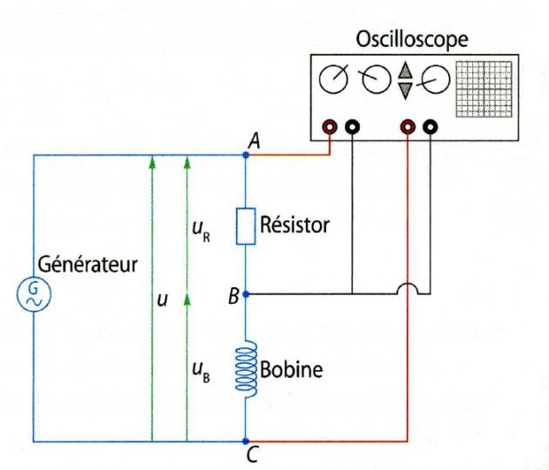

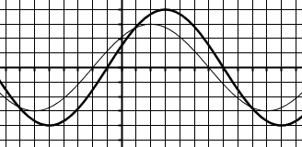

Réglage de l'oscilloscope :

* sensibilité verticale : 2V/division
* balayage horizontal : 5ms/division

**I. Problématique 1** : **On souhaite déterminer la tension maximale délivrée par le générateur par trois méthodes différentes.**

1) Méthode 1 : **Utilisation des représentations graphiques**

|  |  |  |  |  |  |
| --- | --- | --- | --- | --- | --- |
| 1. Les deux signaux ont-ils la même période ? Justifier votre réponse.   ........................................................................................................................................  ........................................................................................................................................  ........................................................................................................................................  ........................................................................................................................................ | | | |  | | --- | | **S’informer** | | |  |  | | --- | | **Raisonner** | | | |
| 1. Calculer la tension maximale $U_{mR}$ aux bornes du résistor et la tension maximale $U_{mB}$ aux bornes de la bobine.   ........................................................................................................................................  ........................................................................................................................................  ........................................................................................................................................ | | | |  | | --- | | **S’informer** | | | | **Calculer** | | | |
| 1. A l'aide de l'annexe **« Représenter un signal sinusoïdal**», déterminer le décalage à l’origine θ (en seconde) du signal $u_{R }$. En déduire la phase à l’origine $φ$ du signal .   ........................................................................................................................................  ........................................................................................................................................  ........................................................................................................................................  ..................................................................................................................................... | | | |  | | --- | | **S’informer** | | |  |  | | --- | | **Calculer** | | | |
| **LES NOMBRES COMPLEXES** | | | |
| 1. A l'aide de l'annexe **« Représenter un signal sinusoïdal**», calculer la pulsation ω, puis déterminer l’expression algébrique de $u_{R }$.   ........................................................................................................................................  ........................................................................................................................................  ........................................................................................................................................  On peut envisager une petite synthèse avec les élèves une fois que cette question a été abordée par tous les étudiants afin de s'assurer qu'ils ont tous compris l'écriture algébrique d'un signal sinusoïdal.  îdal  ........................................................................................................................................  ........................................................................................................................................ | | | |  | | --- | | **S’informer** | | | | **Calculer** | |
| 1. Reprendre les deux questions précédentes pour déterminer l’expression algébrique de .   ........................................................................................................................................  ........................................................................................................................................  ........................................................................................................................................  ........................................................................................................................................  ........................................................................................................................................  ........................................................................................................................................  ........................................................................................................................................  ........................................................................................................................................  ........................................................................................................................................ | | | |  | | --- | | **S’informer** | | | | **Calculer** | | | |
| f) Proposer une méthode pour répondre à la problématique.  ........................................................................................................................................  ........................................................................................................................................  ........................................................................................................................................  ........................................................................................................................................  ........................................................................................................................................  ........................................................................................................................................  ........................................................................................................................................  ........................................................................................................................................  ........................................................................................................................................ | | | |  | | --- | | **Chercher** | | | |
|  | **Appel n°1** : Présenter oralement vos résultats et votre méthode  C:\Program Files (x86)\Microsoft Office\MEDIA\CAGCAT10\j0301252.wmf  On peut envisager une petite synthèse une fois que cette question a été abordée par tous les étudiants, afin de revenir sur la représentation graphique d'une fonction et la détermination graphique d'un extremum à l'aide de la calculatrice | | |  | | --- | | **Communiquer** | | | |
| **LES NOMBRES COMPLEXES** | | | |
| 1. Méthode 2 : **Utilisation du vecteur de Fresnel** | | |  |
| Les expressions algébriques des fonctions $u_{R }$ et $u_{B }$, en fonction du temps t, sont données par : $u_{R}$ **(t) = 8 sin (25πt + π ) et $u_{B}$ (t) = 6 sin (25πt + π )**  a) A l'aide de l'annexe « **Représenter un signal sinusoïdal** », représenter ci-dessous les vecteurs de Fresnel $\vec{U_{R}}$ et $\vec{U_{B}}$ associés aux tensions $u_{R }$ et $u_{B }$.    b) A l'aide de l'annexe « **Représenter un signal sinusoïdal** », donner le couple de coordonnées polaires des vecteurs .  ........................................................................................................................................  ........................................................................................................................................ | | | |  | | --- | | **S'informer** | | | | **Modéliser** | | | |  | |  | | **S'informer** | | | | **Modéliser** | | | |
| 1. A l'aide de la fiche technique « **Représenter un vecteur avec Geogebra** », représenter à l'aide de Geogebra les vecteurs de Fresnel $\vec{U_{R}}$ et $\vec{U_{B}}$ associés aux tensions $u_{R }$ et . | | | |  | | --- | | **S'informer** | | | | **Chercher** | | | |
| 1. Représenter à l'aide de Geogebra le vecteur $\vec{U_{G}}=\vec{U_{R}}+\vec{U_{B}}$    *Remarque: Si u et v sont des représentants respectivement des vecteurs et sous Geogebra, pour obtenir un représentant w du vecteur = + , il suffit de saisir dans la barre de saisie w = u + v* | | | |  | | --- | | **Chercher** | | | |
|  | | **Appel n°2** : On admet que $\vec{U_{G}}$ est le vecteur de Fresnel associé à la tension délivrée par le générateur.  Répondre à la problématique en expliquant votre démarche. | |  | | --- | | **Communiquer** | | | |
| **LES NOMBRES COMPLEXES** | | | |
| 3) Méthode 3 : **Utilisation des nombres complexes** | | |  |
| Les expressions algébriques des fonctions $u_{R }$ et $u_{B }$, en fonction du temps t, sont données par : $u_{R}$ **(t) = 8 sin (25πt + π ) et $u_{B}$ (t) = 6 sin (25πt + π )**  a) A l'aide de l'annexe « **Représenter un signal sinusoïdal** », donner l'écriture trigonométrique des affixes $z_{1} et z_{2}$ de .  ........................................................................................................................................  ........................................................................................................................................ | | | |  | | --- | | **S'informer** | | | | **Modéliser** | | | |
| 1. Déduire de la question précédente et de l'annexe « **Représenter un signal sinusoïdal** » l'écriture algébrique des affixes $z_{1} et{ z}_{2}$ de $\vec{U_{R} }et\vec{{ U}_{B}}$.   ........................................................................................................................................  ........................................................................................................................................  *Remarque: On arrondira au centième les parties réelles et imaginaires de* . | | | |  | | --- | | **Calculer** | | | |
| 1. A l'aide de la fiche technique « **Représenter un vecteur avec Geogebra** » et de votre fichier Geogebra, vérifier l'écriture algébrique des affixes $z_{1}et{ z}_{2}$ de $\vec{U_{R}} et\vec{{ U}_{B}}$, puis déterminer l'écriture algébrique de l'affixe z3 du vecteur $\vec{U_{G}}$.   ........................................................................................................................................  ........................................................................................................................................  ........................................................................................................................................  Quelle relation peut-on établir entre z1, z2 et z3 ?  ........................................................................................................................................  *Remarque* : *L’écriture donnée par Geogebra est l’écriture algébrique d'un complexe.* | | | |  | | --- | | **S'informer** | | | | **Chercher** | | | |
| 1. A l'aide de l'annexe « **Représenter un signal sinusoïdal** », calculer le module de z3.   ........................................................................................................................................  ........................................................................................................................................  ........................................................................................................................................  ........................................................................................................................................ | | | |  | | --- | | **S'informer** | | | | **Calculer** | | | |
|  | **Appel n°3** : Présenter oralement vos résultats. Répondre à la problématique en expliquant votre démarche.  On peut envisager une petite synthèse dans le cours avec les élèves une fois que cette question a été abordée par tous les étudiants, afin de mettre en place la notion d'écriture algébrique d'un nombre complexe, ainsi que la représentation géométrique d'un nombre complexe. On pourra aussi mettre en évidence le fait que l'on va réaliser des calculs avec ces nombres tout en donnant du sens à la somme de deux nombres complexes.  On peut aussi souligner l'efficacité de l'outil en le comparant aux deux méthodes précédentes.  C:\Program Files (x86)\Microsoft Office\MEDIA\CAGCAT10\j0301252.wmf | | |  | | --- | | **Communiquer** | | | |

**LES NOMBRES COMPLEXES**

**II. Problématique 2** : **On cherche à déterminer la puissance active consommée par la bobine.**

La puissance instantanée consommée par la bobine est ${p\left(t\right)= u}_{B}\left(t\right)×i(t)$.

Or $u_{R}\left(t\right)=R*i\left(t\right)$ et R = 2 Ω.

Donc et *p*(*t* ) = .

Si on note P le complexe égal à où sont les affixes des vecteurs $\vec{U_{R}} et\vec{{ U}_{B}}$, la puissance active consommée par la bobine est alors la partie réelle du complexe P.

|  |  |  |  |  |  |  |
| --- | --- | --- | --- | --- | --- | --- |
| 1. A l'aide de la fiche technique « **Les nombres complexes avec la calculatrice**», compléter les égalités suivantes :   i2 =...........................................................  (2 + 3i) 4 = ...........................................  (2 + 3i) i = ............................................  (2 + 3i) (4 + i) = ..................................  2) En déduire la méthode permettant de calculer le produit de deux nombres complexes.  ........................................................................................................................................  ........................................................................................................................................  ........................................................................................................................................ | | |  | | --- | | **Calculer** | | | | **S’informer** | | | |  | | **Communiquer** | |
| 3) Calculer à la main z1 z2. Puis vérifier à l'aide de votre calculatrice que votre résultat est cohérent.  ........................................................................................................................................  ........................................................................................................................................  ........................................................................................................................................  ........................................................................................................................................  ........................................................................................................................................ | | |  | | --- | | **Calculer** | | | |
| 4) Sachant que P = , déterminer la puissance active consommée par la bobine.  ........................................................................................................................................  ........................................................................................................................................ | | |  | | --- | | **Raisonner** | | | |
|  | **Appel n°4** : Présenter oralement vos résultats et répondre à la problématique.  C:\Program Files (x86)\Microsoft Office\MEDIA\CAGCAT10\j0301252.wmf  On peut envisager une petite synthèse dans le cours avec les élèves une fois que cette question a été abordée par tous les étudiants, afin de définir les premières opérations sur les nombres complexes. | |  | | --- | | **Communiquer** | | | |

### 3.4 Tableau utilisé pour présenter les compétences aux étudiants :

**Liste des compétences évaluées tout au long de l'année de BTS**

|  |  |
| --- | --- |
| **Compétences** | **Capacités** |
| S’informer | Rechercher, extraire et organiser l’information. |
| Chercher | Proposer une méthode de résolution. Expérimenter, tester, conjecturer. |
| Modéliser | Représenter une situation ou des objets du monde réel. Traduire un problème en langage mathématique. |
| Raisonner, argumenter | Déduire, induire, justifier ou démontrer un résultat. Critiquer une démarche, un résultat. |
| Calculer, illustrer, mettre en œuvre une stratégie | Calculer, illustrer à la main ou à l’aide d’outils numériques, programmer. |
| Communiquer | Rendre compte d’une démarche, d’un résultat, à l’oral ou à l’écrit. Présenter un tableau, une figure, une représentation graphique. |

### 3.5 Annexe : Représenter un signal sinusoïdal

***Représenter un signal sinusoïdal***

**I. Lecture d'un signal à l'oscilloscope :**

On note *u*(t) la valeur instantanée de la tension sinusoïdale représentée ci-dessous :

Umax

θ

T

Sur cette représentation graphique, on peut lire certaines grandeurs caractéristiques de ce signal que sont :

* **Umax**: la tension maximale (en V)
* **T** : la période (en s)
* **θ** : le décalage à l'origine (en s)

On peut alors en déduire d'autres grandeurs caractéristiques de ce signal que sont :

* **ω**, la pulsation exprimée en (rad/s), puisque ω = π
* **φ**, la phase à l'origine (en t = 0s), puisque π =θ
* U, la tension efficace (en V) puisque Umax = U

**II. Expression algébrique de la tension u :**

L'expression algébrique de la fonction *u* est donnée par la formule :

$u\left(t\right)= U_{max} sin⁡(ωt+ φ)$

où

* U est la tension efficace (en V)
* **ω** est la pulsation exprimée en (rad/s)
* **φ** est la phase à l'origine (en t = 0s)

**III. Représentation d'un signal sinusoïdal à l'aide d'un vecteur de Fresnel**

On munit le plan d'un repère orthonormé (O ; I , J).

A toute tension sinusoïdale *u* définie par $u\left(t\right)= U_{max}\sin\left(ωt+ φ\right),$ on peut associer un vecteur , appelé vecteur de Fresnel, dont la norme est Umax et tel que (;) = *φ* [2π].

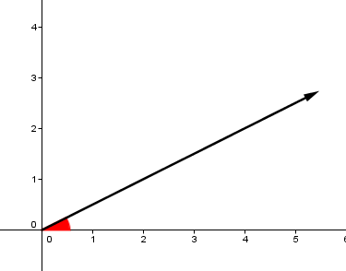

|| ||= Umax

φ

Le couple [Umax , *φ*] est appelé le couple de coordonnées polaires du vecteur .

**IV. Représentation d'un signal sinusoïdal à l'aide d'un nombre complexe**

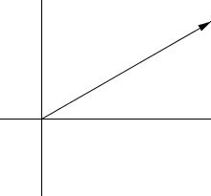

b

|| ||= Umax

φ

*a*

Si on note (*a* ; b) les coordonnées du vecteur de Fresnelassocié à une tension $u\left(t\right)= U_{max}\sin\left(ωt+ φ\right)$, on associe à cette tension *u* un nombre complexe Z appelé l'affixe de qui peut s'écrire sous les formes suivantes :

Z = *a* + ib (Cette écriture est appelée la forme algébrique de Z)

ou

Z = Umax(cos(φ) + i sin(φ)) (Cette écriture est appelée la forme trigonométrique de Z)

Remarque :

*a* est appelé la partie réelle du complexe Z et b est appelé sa partie imaginaire.

Umax est appelé le module du complexe Z . On note Z= Umax

Z= Umax =

φ est un argument du complexe Z . On note arg( Z ) = *φ* [2π]

### 3.6 Fiches techniques :

***Fiche n°1 : Représenter un vecteur avec GeoGebra***

I. Représenter un vecteur :

Pour représenter un vecteur lorsque l'on a déjà représenté les deux points A et B , deux possibilités s'offrent à vous :

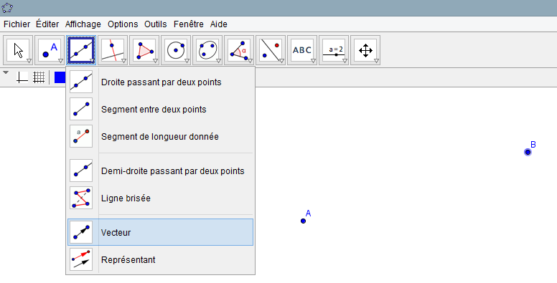1) Méthode 1 :

Vous pouvez comme ci-contre, sélectionner l'icône vecteur dans les menus déroulants puis cliquer successivement sur le point A puis sur le point B.

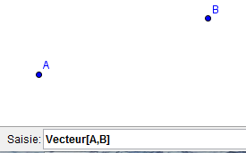

2) Méthode 2 :

Vous pouvez saisir dans la barre de saisie **Vecteur[A,B]** comme ci-contre.

II. Représenter un vecteur lorsqu'on connaît ses coordonnées cartésiennes :



Si on souhaite représenter le vecteur (2 ; 3), il faut saisir dans la barre de saisie u = (2 , 3) comme ci-contre.

III. Représenter un vecteur lorsqu'on connaît ses coordonnées polaires :

1) Définition des coordonnées polaires :

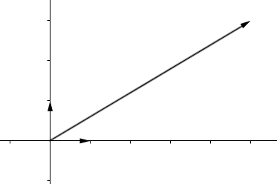

Dans un repère (O ; , ), un vecteur peut être caractérisé par la donnée de sa norme et de l'angle orienté ( , )

r

Ainsi, si |||| = r et ( , ) = θ [2π]

θ

Le couple [r ,θ] est appelé le couple de coordonnées polaires du vecteur

O

2) Représentation d'un vecteur en coordonnées polaires avec GeoGebra :

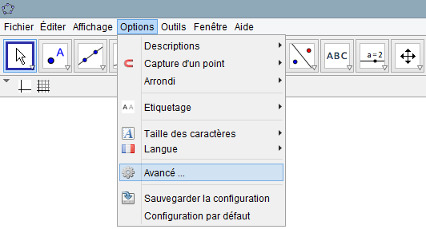Si on souhaite représenter le vecteur [ 3 ; π ], il suffit de saisir dans la barre de saisie **u = (3 ; pi/4)** comme ci-contre.

Remarque :

Il faut au préalable s'assurer que les angles sont exprimés en radians. Pour cela, il faut sélectionner dans le menu Options le sous-menu Avancé

Il vous faudra ensuite cocher Radian comme ci dessous.

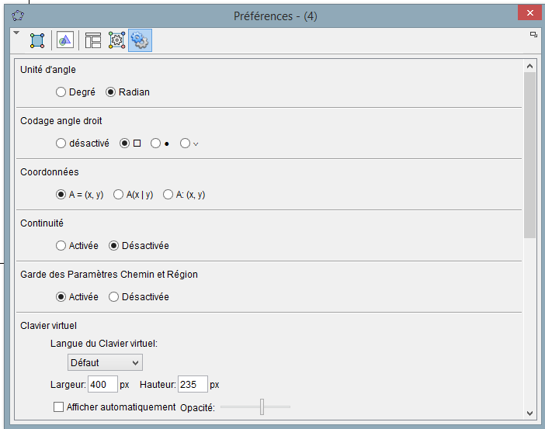

IV. Modifier l'affichage des coordonnées d'un vecteur :

Pour repérer un vecteur , on peut donner sous GeoGebra ses coordonnées cartésiennes, ses coordonnées polaires ou l'écriture algébrique de son affixe.

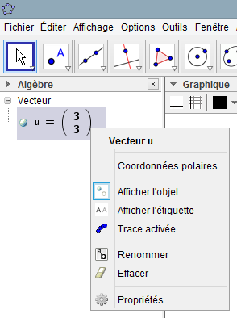

Pour passer d'une écriture à l'autre dans la fenêtre algèbre de GeoGebra, il suffit de faire un clic droit sur le vecteur et sélectionner le menu **Propriétés**.

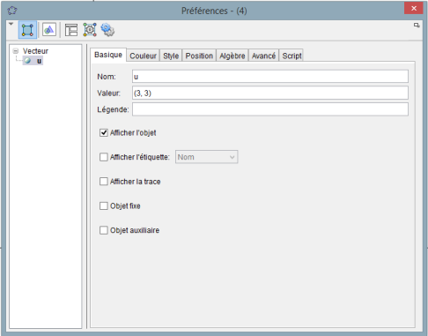

La fenêtre de dialogue ci-contre va alors s'ouvrir et il vous suffira de sélectionner le menu **Algèbre**

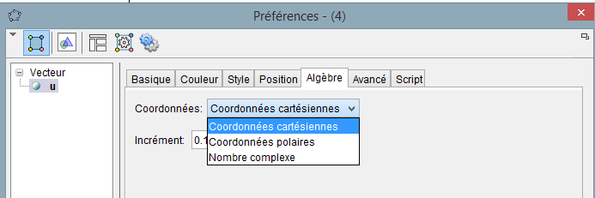

Il ne vous restera alors plus qu'à sélectionner le type d'écriture qui vous convient dans le menu déroulant ci-contre.

***Fiche n°2 : Les nombres complexes avec les calculatrices Casio 25+PR0 et Casio Graph35+***

1) **Comment configurer la calculatrice en mode "complexe" ?**

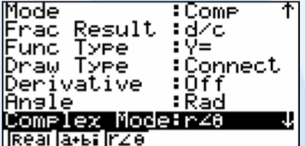Dans le menu, choisir **RUN**, taper **EXE**.

Appuyer sur la touche **SHIFT** puis **MENU**

On choisit le radian pour unité d'angle et le mode complexe

Sélectionner "Angle" puis F2 (Rad)

Sélectionner "Complex Mode" puis F2(a + bi)pour un affichage sous forme algébrique

ouF3 $\left(r∠θ \right)$ pour un affichage sous forme trigonométrique puis EXE

**Pour accéder aux complexes, Appuyer sur la touche** OPTN puis F2 (CPLX) avec la CASIO 25+PRO ou F3 (CPLX) avec la CASIO Graph 35+.

Le menu déroulant contient les fonctionnalités suivantes :

i(**F1**): permet de saisir l'unité imaginaire j (ou i).

Abs(**F2**) Arg(**F3**) Conj(**F4**): obtenir le module/l'argument / le conjugué d'un complexe.

Appuyer sur la touche F6 pour accéder à d'autres fonctionnalités :

ReP(**F1**) ImP(**F2**) : extraire la partie réelle/la partie imaginaire d'un complexe.

$r∠θ$ (**F3**): passer de la forme algébrique à la forme trigonométrique.

$a+bi$ (**F4**): passer de la forme trigonométrique à la forme algébrique.

**2) Comment saisir un nombre complexe z ?**

* Si le nombre complexe est sous **forme algébrique $z=a+b j (où a et b sont deux réels)$**

taper a + b F1(i)

* Si le nombre complexe est sous **forme trigonométrique $z= \left[r ; θ\right](r le module de z et θ son arguement$** )

taper **r** SHIFT $X;θ;T θ$

**Exemple :**

On considère les nombres complexes : $Z_{1}=1+2 j et Z_{2}=\left[2 ; \frac{π}{3}\right]$

Menu **RUN**; **Appuyer sur la touche** OPTN puis F2 (CPLX) avec la CASIO 25+PRO ou F3 (CPLX) avec la CASIO Graph 35+.

|  |  |
| --- | --- |
| Pour obtenir : |  |
| Le module de $Z_{1}$ | Taper F2(Abs) ( 1 + 2 F1(i))n |
| l'argument de $Z_{1}$ | Taper F3(Arg) ( 1 + 2 F1(i)) n |
| le conjugué $\overline{Z_{1}}$ | Taper F4(Conj) ( 1 + 2 F1(i)) |
| La forme trigonométrique de $Z_{1}$ | Taper ( 1 + 2 F1(i)) F6 F3 $(r∠θ)$ EXE |
| la partie réelle de $Z_{2}$ | Taper F1(ReP) ( 2 Shift $X,θ,T$ Shift $×{10}^{x}$ a+b/c 3)  Ou  Taper F1(ReP) ( 2 Shift $X,θ,T$ Shift $×{10}^{x}\frac{∎}{□}$ 3) |
| la partie imaginaire de $Z_{2}$ | Taper F2(ImP) ( 2 Shift $X,θ,T$ Shift $×{10}^{x}$ a+b/c 3)  Ou  Taper F2(ImP) ( 2 Shift $X,θ,T$ Shift $×{10}^{x}\frac{∎}{□}$ 3) |
| La forme algébrique de $Z_{2}$ | Taper 2 Shift $X,θ,T$ Shift $×{10}^{x}$ a+b/c 3 F4 (a+bi) EXE  Ou  Taper 2 Shift $X,θ,T$ Shift $×{10}^{x}\frac{∎}{□}$ 3 F4 (a+bi) EXE |

**3) Comment effectuer une opération sur les nombres complexes ?**

L'addition, la soustraction, la multiplication et la division de deux nombres complexes s'effectuent de la même façon que sur les nombres réels.

### 3.8 Grille chronologique :

|  |  |  |  |  |  |  |  |  |
| --- | --- | --- | --- | --- | --- | --- | --- | --- |
| **NOM et Prénom :** | | | **Classe :**  (a) Cocher :  0 : non conforme à l’attendu  1 : partiellement conforme à l’attendu  2 : conforme à l’attendu | | | | | |
| **GRILLE CHRONOLOGIQUE** | | | | | | | | |
| **Module : Nombres complexes** | | | | | | | | |
| **Situation : Etude d'un dipôle R-L en série** | | | | | | | | |
|  |  |  | |  |  | |  | |
| Questions | Compétences | Attendus | | (a) | | | | |
| 0 | | 1 | | 2 |
| I.1)a) | S'informer | Utiliser l’annexe et le graphique | |  | |  | |  |
| Raisonner | Calculer la période. T = 80 ms | |  | |  | |  |
| I.1)b) | S'informer | Utiliser l’annexe et le graphique | |  | |  | |  |
| Calculer | Tension UmR= 8 V et UmB = 6 V | |  | |  | |  |
| I.1)c) | S'informer | Utiliser l’annexe et le graphique | |  | |  | |  |
| Calculer | $φ$ = π | |  | |  | |  |
| I.1)d) | Calculer | ω = 25π | |  | |  | |  |
| S'informer | Utiliser l’annexe et les questions précédentes pour déterminer l’expression UR(t)=8sin(25πt + π) | |  | |  | |  |
| I.1e) | S'informer | Réexploiter les questions précédentes | |  | |  | |  |
| Calculer | UB(t) = 6sin(25πt + π) | |  | |  | |  |
| I.1f) | Chercher | Construction point par point de la représentation graphique du signal UG ou utilisation de la calculatrice ou utilisation de geogebra | |  | |  | |  |
| Appel n°1 | Communiquer | Expression correcte. UmG 13,74 V | |  | |  | |  |
| I.2)a) | S'informer | Utiliser l’annexe pour la définition du vecteur de Fresnel | |  | |  | |  |
| Modéliser | Tracer correct des deux vecteurs | |  | |  | |  |
| I.2)b) | S'informer | Utiliser l’annexe pour la notion de coordonnées polaires. | |  | |  | |  |
| Modéliser | R = [8 ; π] et B = [6 ; π] | |  | |  | |  |
| I.2)c) | S'informer | Utiliser la fiche technique | |  | |  | |  |
| Chercher | Expérimenter avec le logiciel pour construire R et B | |  | |  | |  |
| I.2)d) | Chercher | Expérimenter avec le logiciel pour construire G | |  | |  | |  |
| Appel n°2 | Communiquer | Lire correctement la norme du vecteur G. G 13,74 | |  | |  | |  |

|  |  |  |  |  |  |
| --- | --- | --- | --- | --- | --- |
| Questions | Compétences | Attendus | (a) | | |
| 0 | 1 | 2 |
| I.3)a) | S'informer | Utiliser l’annexe pour s’approprier l’écriture trigonométrique |  |  |  |
| Modéliser | z1 = 8(cos π + i sin π) et z2 = 6(cos π + i sin π) |  |  |  |
| I.3)b) | Calculer | Utiliser la calculatrice et l’annexe pour obtenir l’écriture algébrique de z1 et z2.  z1 7,39 + 3,06i et z2 4,24 + 4,24i |  |  |  |
| I.3)c) | S'informer | Utiliser geogebra et la fiche technique pour obtenir l’écriture algébrique de z1, z2 et z3.  z1 7,39 + 3,06i , z2 4,24 + 4,24i et z3 11,63 + 7,3i |  |  |  |
| Chercher | Etablir la relation z3 = z1 + z2 |  |  |  |
| I.3)d) | S'informer | S’approprier la formule du module donnée dans l’annexe |  |  |  |
| Calculer | Calculer z3. z3 = UmG  13,73 |  |  |  |
| Appel n°3 | Communiquer | Exposer clairement les différents résultats |  |  |  |
| II.1) | S’informer | Lire correctement la fiche technique sur la calculatrice |  |  |  |
| Calculer | i2 = – 1 , (2 + 3i) 4 = 8 + 12i , (2 + 3i) i = – 3 + 2i  (2 + 3i) (4 + i) = 5 + 14i |  |  |  |
| II.2) | Communiquer | On développe comme pour du calcul littéral en remplaçant i2 par – 1. |  |  |  |
| II.3) | Calculer | Calcul de z1 z2 en détaillant les étapes.  z1 z2 = 18,3592 + 44,308i |  |  |  |
| II.4) | Raisonner | Réinvestir les données du texte et le résultat précédent.  P = Re(z1 z2) = 9,1796 |  |  |  |
| Appel n°4 | Communiquer | Présenter clairement les résultats obtenus. |  |  |  |

(a) Cocher le niveau d’acquisition de la compétence de l’étudiant

0 : La compétence n’est pas maîtrisée.

1 : La compétence est en cours d’acquisition.

2 : La compétence est maîtrisée.

### 3.9 Scénario pédagogique développé pour mener l’activité :

**Compétences mobilisées :**

|  |  |  |
| --- | --- | --- |
| **Compétences** | **Capacités** | **Commentaires** |
| S’informer | Rechercher, extraire et organiser l’information. | L'étudiant extrait de l'annexe intitulée "**Représenter un signal sinusoïdal**" les informations nécessaires à l'exploitation des différentes représentions du signal sinusoïdal.  Il exploite **une fiche technique sur Geogebra** afin de maîtriser les différentes méthodes permettant de construire un vecteur, mais aussi pour obtenir les coordonnées cartésiennes d'un vecteur dont on connaît les coordonnées polaires et inversement.  L'étudiant utilise **une fiche technique sur la calculatrice** afin d'effectuer des calculs sur les nombres complexes. |
| Chercher | Proposer une méthode de résolution. Expérimenter, tester, conjecturer. | L'étudiant réalise des figures sur papier ou à l'aide de geogebra, mais il utilise aussi sa calculatrice afin d'émettre des conjectures. |
| Modéliser | Représenter une situation ou des objets du monde réel. Traduire un problème en langage mathématique. | L'étudiant est dans l'obligation de modéliser des signaux sinusoïdaux à l'aide de fonctions, de vecteurs ou de complexes.  Il s’approprie les différentes méthodes permettant de décrire un vecteur dans un plan muni d'un repère orthonormé (coordonnées cartésiennes, coordonnées polaires, affixe).  Il modélise la somme de deux signaux sinusoïdaux et donc de deux complexes. |
| Raisonner, argumenter | Déduire, induire, justifier ou démontrer un résultat. Critiquer une démarche, un résultat. | L'étudiant déduit de ses expérimentations les méthodes permettant de calculer la somme et le produit de deux nombres complexes écrits en notation algébrique.  Il peut aussi être amené à comparer les 3 méthodes présentées permettant de déterminer la valeur maximale de la somme de deux signaux sinusoïdaux. |
| Calculer, illustrer, mettre en œuvre une stratégie | Calculer, illustrer à la main ou à l’aide d’outils numériques, programmer. | L'étudiant réalise des lectures graphiques afin de calculer la période, la valeur maximale et le déphasage à l'origine d'un signal sinusoïdal. Il doit aussi calculer la somme de deux nombres complexes à la main, puis le produit de deux nombres complexes à la calculatrice puis à la main. |
| Communiquer | Rendre compte d’une démarche, d’un résultat, à l’oral ou à l’écrit. Présenter un tableau, une figure, une représentation graphique. | Quatre appels obligent l'étudiant à exposer clairement ses différents raisonnements et ses résultats. |

**Déroulé des 3 séances :**

Cette activité a pour objectif de répondre à deux problématiques.

La première est la détermination de la valeur maximale de la somme de deux signaux sinusoïdaux.

L'activité propose de répondre à cette première problématique par trois méthodes différentes.

La seconde problématique est la détermination de la puissance active consommée par une bobine.

**Déroulé de la première séance d'une durée de 1 h 30 min :**

Lors de la première séance qui s'est déroulée en salle de classe, après une rapide présentation des différents objectifs du BTS, les différentes compétences à développer au cours des deux années de formation ont été présentées et illustrées.

Je leur ai ensuite présenté à l'aide du vidéo-projecteur la situation problème et la problématique n°1, avant de leur expliquer les consignes, mes exigences et mes attentes.

J'ai en particulier insisté sur le fait que j'attendais de leur part une certaine autonomie, un travail individuel et une production écrite rédigée sur la fiche d'activité. Je leur ai aussi expliqué qu'ils ne devaient pas attendre de ma part la solution, mais qu'ils devaient me voir comme une personne ressource qui validera ou pas leur démarche.

Je leur ai ensuite distribué la première fiche d'activité et l'annexe intitulée "Représenter un signal sinusoïdal". Il restait alors une heure de cours.

Ils se sont mis rapidement au travail. J’ai été surpris par le fait que les notions de période et de phase à l'origine semblaient maîtriser par la plupart des étudiants. Les autres ont réussi en s'appuyant sur l'annexe. Il n'y a eu que peu d'erreurs liées aux unités.

Au bout d'une vingtaine de minutes, les premiers attaquaient la seconde feuille et tous l'avaient commencée avant la fin de la première heure.

Le contenu de la deuxième feuille a posé davantage de problèmes. Les trois quarts des étudiants ne parvenaient pas à faire le lien entre les caractéristiques des signaux qu'ils avaient calculées l'heure précédente et l'expression algébrique des signaux sinusoïdaux décrite dans l'annexe. J'ai dû montrer à beaucoup d'entre eux où se situait l'information dont ils avaient besoin dans l'annexe. 15 minutes avant la fin de la séance, à l'exception de deux étudiants, ils avaient tous au moins trouvé l'expression algébrique du premier signal sinusoïdal.

J'ai alors pris la décision d'effectuer une première synthèse afin de m'assurer que les différentes notions manipulées dans cette première partie d'activité étaient bien maîtrisées. Je leur ai ensuite laissé la fin de l'heure pour essayer de répondre à la problématique. Ils n'ont pas eu l'idée de construire point après point la représentation graphique de la somme des deux signaux, mais certains ont fini par se dire qu'ils pourraient peut-être s'en sortir en utilisant leur calculatrice.

Ils ont alors été confrontés au fait que la variable utilisée par la calculatrice est X et non pas t.

A la fin de la séance, la moitié des étudiants avaient réussi à répondre à la problématique et m'avaient exposé leur résultat à travers l'appel n°1.

Autrement dit, au bout de la première séance, les plus rapides avaient traité la première méthode permettant de répondre à la problématique n°1. J'ai alors demandé aux autres de réfléchir à cette méthode pour la séance suivante.

**Déroulé de la seconde séance d'une durée d'une heure en salle informatique :**

Au début de la seconde séance, une synthèse orale sur la première méthode a été faite, ce qui nous a permis de revoir l'utilisation de la calculatrice pour représenter une fonction et j'en ai profité pour leur montrer que la représentation graphique de la fonction somme de deux fonctions Y1 et Y2 préalablement saisies dans la calculatrice graph 35+ s'obtient à l'aide de l'instruction Y3 = Y1 + Y2. J'ai aussi rapidement rappelé les méthodes permettant de lire un extremum d'une fonction sur la représentation graphique donnée par la calculatrice. Je leur ai ensuite distribué la fiche n°3 qui traite la deuxième méthode permettant de répondre à la problématique n°1, ainsi que la fiche technique "Représenter un vecteur avec Geogebra".

Les étudiants ont alors découvert à travers la fiche technique les coordonnées polaires. Ils ont appris à construire un vecteur dont on connaît les coordonnées polaires à la main et à l'aide de Geogebra, afin de construire des vecteurs de Fresnel et de répondre à la problématique n°1. Les étudiants ont été relativement autonomes et au bout de 40 minutes, ils avaient tous traité cette méthode 2 et certains avaient déjà commencé à traiter la fiche 4 dont le but est de traiter la troisième méthode.

J'ai alors conclu la séance par une petite synthèse orale sur les différentes notions mise en place lors de la résolution de la problématique n°1 à l'aide de cette deuxième méthode (Coordonnées polaires, Vecteur de Fresnel, somme de deux vecteurs et norme d'un vecteur).

J'ai ensuite demandé à ceux qui ne l'avaient pas encore fait de lire attentivement l'annexe "Représenter un signal sinusoïdal" afin qu'ils s'approprient pour la séance suivante la notion d'affixe d'un vecteur, ainsi que l'écriture algébrique de l'affixe d'un vecteur et l'écriture trigonométrique de ce même affixe.

**Déroulé de la troisième séance d'une durée de 1 h 30 min en salle informatique :**

En début de séance, j'ai pris le temps de m'assurer qu'ils avaient tous compris les différentes manières de repérer un vecteur dans un repère orthonormé ( Coordonnées cartésiennes - Coordonnées polaires - Affixe écrit en notation algébrique - Affixe écrit en notation trigonométrique.)

Ils se sont ensuite lancés dans la rédaction de la méthode 3. Elle m'a permis de mettre en place ou de revoir la somme de deux nombres complexes, ainsi que le calcul du module d'un nombre complexe.

Ils ont aussi utilisé geogebra pour passer de l'écriture trigonométrique de l'affixe d'un vecteur à son écriture algébrique.

A l'issue de ce troisième appel, je leur ai distribué la dernière feuille de l'activité dont l'objectif est de répondre à la problématique n°2, ainsi que la fiche technique sur la calculatrice. Ils ont alors dû multiplier avec la calculatrice des nombres complexes écrits en notation algébrique. Cela leur a donc permis de revoir ou de découvrir la multiplication de deux nombres complexes.

Je les ai laissés avancer à leur rythme. Les plus rapides ont terminé 20 minutes avant la fin de la séance. Ils se sont alors lancés dans une fiche d'exercices sur les opérations sur les nombres complexes.

A la fin de la séance, les derniers étaient parvenus à la fin de l'activité.

Cette activité a permis lors de la séance suivante d’introduire dans le cours l'ensemble des nombres complexes,mettre en place le vocabulaire, l'écriture algébrique et la représentation graphique d'un nombre complexe, ainsi que l'addition et la multiplication de nombres complexes écrits en notation algébrique.

**Exploitation de l'activité dans les cours suivants :**

Je me suis aussi appuyé sur cette activité pour introduire l'écriture trigonométrique d'un nombre complexe et pour mettre en place les transformations d'écritures (Passage de la forme trigonométrique à l'écriture algébrique et réciproquement). Je l'ai aussi utilisée pour illustrer les études de fonctions trigonométriques. Autrement dit, cette activité m'a servi d'activité de référence.

*M.DENAIS*